A:
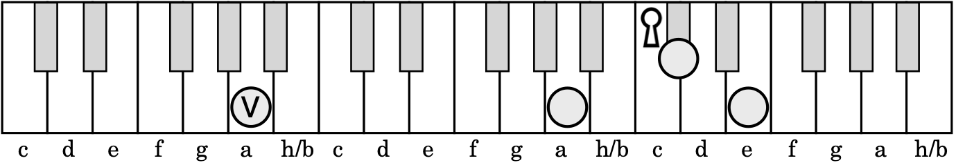
Am:
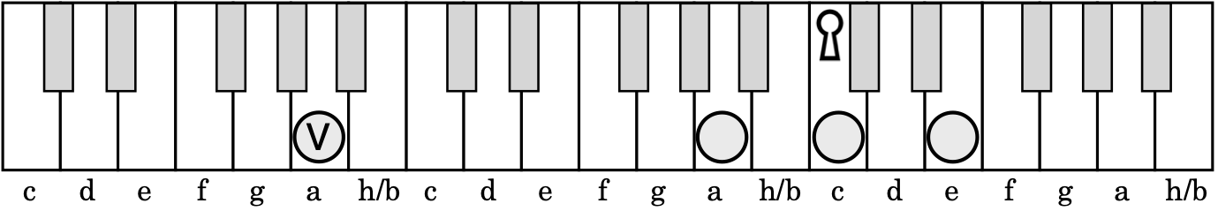
Bb:
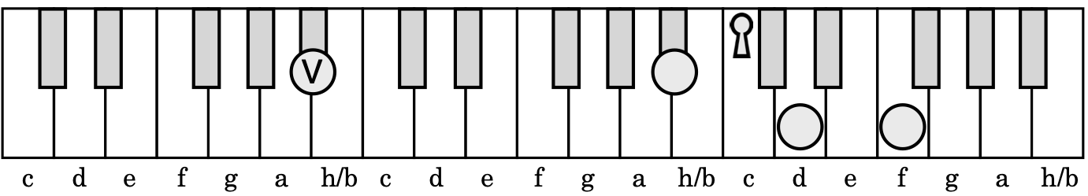
Hm:
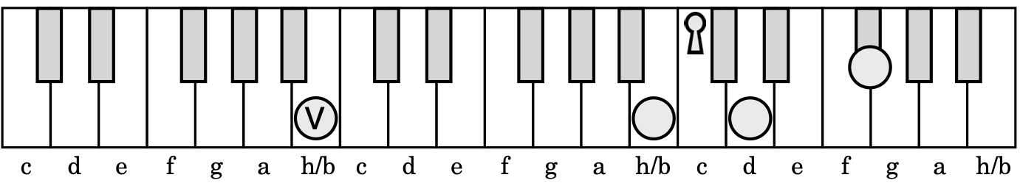
C:
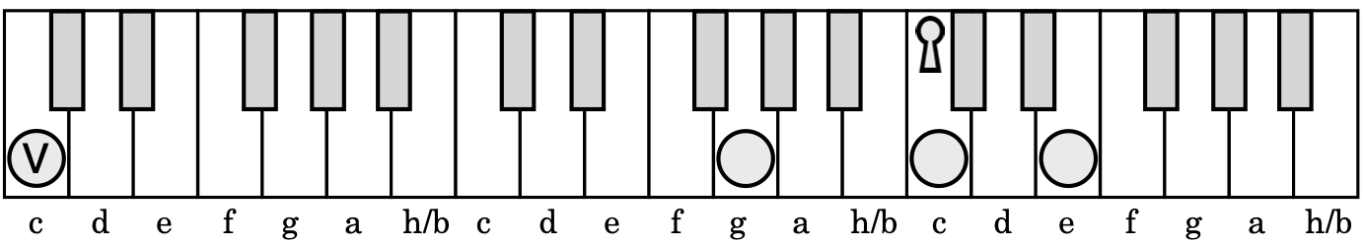
D:
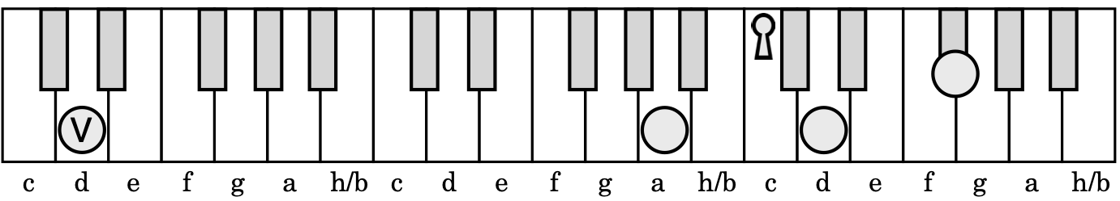
Dm:
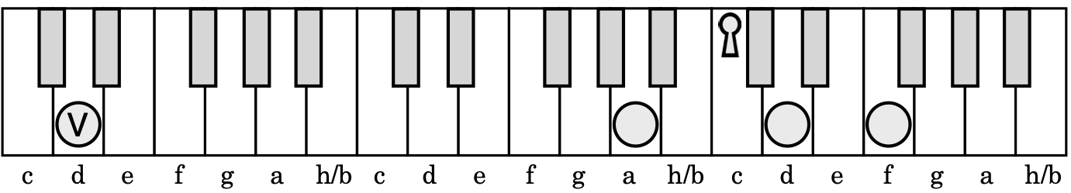
E:
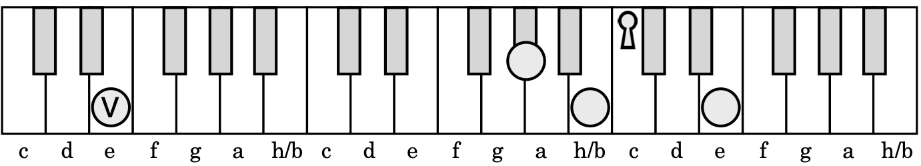
Em:
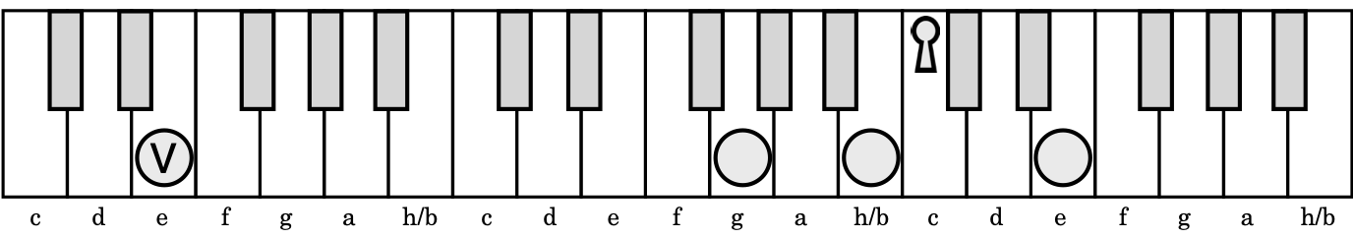
F:
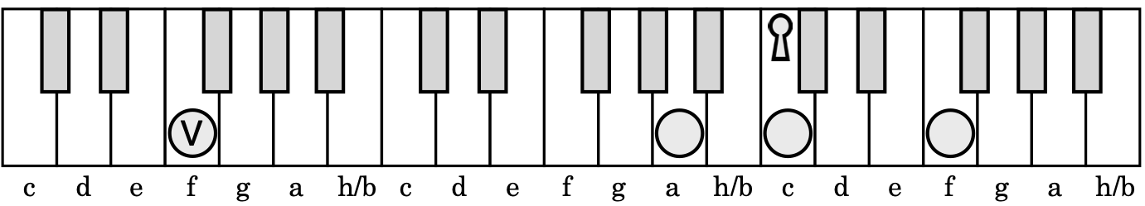
Gm:
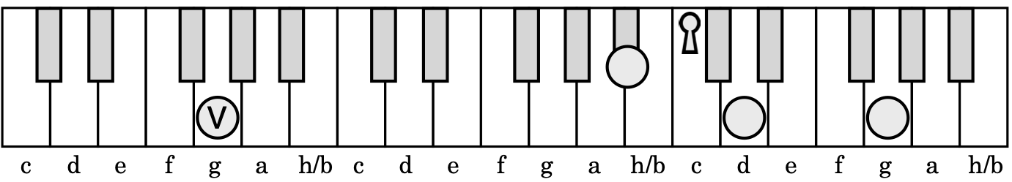
G:
